**Лабораторная работа №1**

**Математические операции и функции.**

**Вычисление алгебраических выражений. Ввод/вывод данных.**

**Задачи:**

1. Познакомиться со средой разработки Python. Изучить основные типы данных.

2. Изучить операции ввода/вывода.

3. Научиться разрабатывать линейные программы на языке Python.

4. Изучить целый и вещественный тип данных.

5. Научиться использовать формат данных при выводе значений переменных.

6. Изучить функции библиотеку math. Научиться использовать функции этой библиотеки для построения и вычисления алгебраических выражений.

**Задача №1.**

Составьте программу подсчёта площади треугольника, если его вершины заданы точками: A(12 + 2 p − q, 8+ q) , B(2 + 2 p − q, 3p − 2q), C(−7 + p − 4q, 45 + p − q).

сходные данные: p = 1; q = 5;

***Код программы:***

p = float(input("p = "))

q = float(input("q = "))

x1 = 12 + 2*p - q

y1 = 8 + q

x2 = 2 + 2*p - q

y2 = 3*p - 2*q

x3 = -7 + p - 4*q

y3 = 45 + p - q

S = 1/2 * ((x2 - x1)*(y3-y1) - (x3 - x1)*(y2-y1))

print("Вот площадь треугольника: ", S)

*Тестирование:*

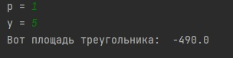

Рисунок 1.

**Задача №2.**

Заданы векторы a = {12 p + 8q, 14 p −5q} ρ и b = {8+3p −5q, 4 p +3q − 22} ρ . Найдите их скалярное произведение и косинус угла между ними.

Исходные данные: p = 1; q = 5;

***Код программы:***

import math

p = float(input("p = "))

q = float(input("q = "))

x1 = 12*p + 8*q

y1 = 14*p - 5*q

x2 = 8 + 3*p - 5*q

y2 = 4*p + 3*q - 22

cos = ((x1 * x2) + (y1 * y2)) / (math.sqrt(math.pow(x1, 2) + math.pow(y1, 2)*(math.sqrt(math.pow(x2, 2) + math.pow(y2, 2)))))

pros = x1*x2 + y1*y2

print("Косинус равен : ", cos)

print("Скалярное произведение равно : ", pros)

*Тестирование:*

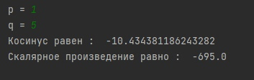

Рисунок 2.

**Задача №3.**

Определите время, которое затрачивает автомобиль для преодоления участка АВ, если он едет со скоростью V . Параметры задачи: a = 50 + 2 p + q , c =120 + 5 p + 6q , R 320 2 p 12q 1 = + + , R 212 2 p 15q 2 = − + . Траектория движения показана ни рис. 1.

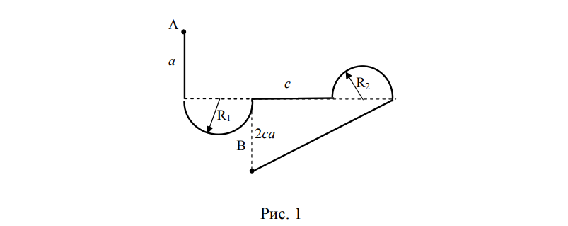

Исходные данные: p = 1; q = 5;

***Код программы:***

import math

p = float(input("p = "))

q = float(input("q = "))

V = float(input("Введите скорость V = "))

a = 50 + 2*p + q

c = 120 + 5*p + 6*q

R1 = 320 + 2*p + 12*q

R2 = 212 - 2*p + 15*q

sR1 = (math.pi * R1*R1) / 2

sR2 = (math.pi * R2*R2) / 2

PO = math.sqrt((c +sR2) * (c + sR2) + math.pow(2*c*a, 2))

T = int(PO / V)

print("Время потраченное на путь = ", T)

*Тестирование:*

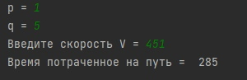

Рисунок 3.

**Задача №4.**

Треугольник задан длинами сторон a = 6 + p + q , b =10 + p + q , c = 7 + p + q . Найти длины высот и медиан.

Исходные данные: p = 1; q = 5;

***Код программы:***

import math

p = float(input("p="))

q = float(input("q="))

a = 6 + p + q

b = 10 + p +q

c = 7 + p + q

P = 1/2 * (a + b + c)

S = math.sqrt((P * (P-a) * (P-b) * (P-c)))

h1 = (2 * S) / a

h2 = (2 * S) / b

h3 = (2 * S) / c

ma = 1/2 * math.sqrt((2*math.pow(c, 2)) +(2*math.pow(b, 2)) - math.pow(a, 2))

mb = 1/2 * math.sqrt((2*math.pow(c, 2)) +(2*math.pow(a, 2)) - math.pow(b, 2))

mc = 1/2 * math.sqrt((2*math.pow(a, 2)) +(2*math.pow(b, 2)) - math.pow(c, 2))

print("Высота треугольника по вершине a: ", h1, "\nпо b: ", h2, "\nпо c: ", h3)

print("\nМедиана по стороне a: ", ma, '\nПо b: ', mb, '\nПо c: ', mc)

*Тестирование:*

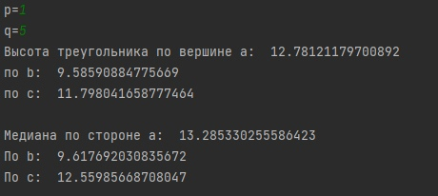

Рисунок 4.

**Задача №5.**

Известны значения x = p + 3 и y = q +1. Найти a, b, c и d , если $a={3y}^{2}-\sqrt{x^{3}}$;

$$b=3lnx\left|x^{2}-8e^{x-y}\sqrt{\frac{{3y}^{3}}{{2x}^{2}+16y-1}}\right|;$$

$$c=3\cos{x}-\sin{x\frac{3}{ 2 tgy+1}};$$

$$d= \frac{\sqrt{\left|{2x}^{3}-4\right|}+\sqrt{x^{5}-1}}{a+b+c+12};$$

Исходные данные: p = 1; q = 5;

***Код программы:***

import math

p = float(input("p="))

q = float(input("q="))

x = p + 3

y = q + 1

a = float(3 * math.pow(y,2)) - (math.sqrt(math.pow(x,3)))

b = float(3 * math.log(x) * abs(math.pow(x,2) - 8 * math.pow(math.exp(x),x-y) * math.sqrt(3 *math.pow(y, 3) / 2 * math.pow(x,2) + (16 * x * y - 1))))

c = 3 * math.cos(x) - math.sin(x) * (3 / 2 * math.tan(x) * y +1)

d = (math.sqrt(abs(2*math.pow(x,3) - 4)) * x + math.sqrt(math.pow(x,5) - 1)) / (a + b + c +12)

print("\nЧисло a =", a)

print("\nЧисло b =", b)

print("\nЧисло c =", c)

print("\nЧисло d =", d)

*Тестирование:*

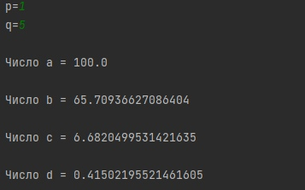

Рисунок 5.

**Задача №6.**

Вычислить функцию $y\left(x\right)=lg⁡(-{\left(p+1\right)x}^{2}-\left(q+p+3\right)x+6+2p-1)$

При запросе значения х для пользователя выводить область определения функции. Предполагается, что пользователь задает точку правильно, то есть из области определения.

Исходные данные: p = 1; q = 5;

***Код программы:***

import math

p = int (input("Введите p:"))

q = int (input("Введите q:"))

a = -(p + 1)

b = -(q+p+3)

c = 6 + 2 * p - 1

D = math.pow(b,2) - 4 * a * c

x1 = (-b + math.sqrt(D)) / (2 * a)

x2 = (-b - math.sqrt(D)) / (2 * a)

print("Введите значение x в диапазоне {",x1,",",x2,"}")

x = float(input())

if(x > x1 and x < x2):

y = math.log(-(p+1)*x**2-(q+p+3)*x+6+2*p-1)

print("Значение функции = ", y)

else:

print('число x не в диапазоне(')

*Тестирование:* 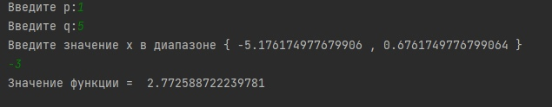

Рисунок 6.

Выполнил студент Пузанов В. Е., ФИТУ 010304-КМСб-о22

Проверил ст. преподаватель каф. ПМ Лобова Т.В.